V Международный конкурс
исследовательских работ школьников
Research start

Направление работы: общественно-научные дисциплины

Тема: Наша семья на трудовом фронте

Место работы/учебы (аффилиация): МБОУ СОШ с.Аксаитово, 4 класс

Автор: Ибрагимова Лейсян Ильшатовна

Научный руководитель: Хабипова Радиля Габдрашитовна

Место выполнения работы: МБОУ СОШ с.Аксаитово, Республика Башкортостан, с.Аксаитово

2023

ОГЛАВЛЕНИЕ

Введение……………………………………………………………………………... | 3
Наша семья на трудовом фронте………………………………………… | 5
1.1. Садриева Дания Гарифулловна и Сулейманова Фахризада ……………...…  1.2. Сулейманов Рашит Сулейманович ……………………………………………  1.3. Садрисламова Фарбиза Садрисламовна ……………………………………… | 5  6  7
Заключение……………………………………………………………………......... | 8
Список использованных источников и литературы …...………...………………. | 10
Приложение …………………………………………………………………........... | 11

ВВЕДЕНИЕ

«Потребность узнать свое происхождение, свой род, историю своей
семьи - свойственна всем людям. Такое знание необходимо для того, чтобы
каждый гражданин России осознал свои корни, свою причастность к истории
нашей великой Родины».
В.В. Путин.

Чтобы смотреть в будущее, нужно хорошо знать свое прошлое. История любой семьи заслуживает достойного изучения и уважения. Невозможно быть патриотом своей родины, не зная, как наши прадеды любили и защищали ее. Великая Отечественная война стала суровым испытанием для нашего народа и затронула каждую семью в нашей стране, оставила незабываемый отпечаток в истории каждой семьи. Мы должны помнить о героях Великой Отечественной войны. Родственники в каждой семье достойны памяти потомков. Говоря о героических подвигах народа во время войны, я особенно хочу сказать о трудовых подвигах женщин нашей семьи. В первые дни войны, преодолевая огромные трудности, они заменили своих мужей, отцов и братьев. Их труд золотыми буквами вписан в героическую летопись истории нашей Родины.
Данная исследовательская работа выполнена на основе воспоминаний дедушки и бабушки о представителях старшего поколения рода, тружеников тыла - Садриевой Дании Гарифулловны, Сулеймановой Зады Исламгалиевны, Сулейманова Рашита Сулеймановича и Садрисламовой Фарбизы Садрисламовны.
Цель исследования:
- узнать о тружениках тыла нашей семьи, найти сведения о них, изучить их биографии, узнать, какой вклад внесли наши родные в дело Победы.
Задачи:
-собрать источники (воспоминания, награды, письма), связанные с тружениками тыла нашей семьи, провести опрос с родственниками о тружениках тыла.
Объект исследования - исторические процессы и события из жизни членов нашей семьи.
Предметом исследования являются личные архивные документы наших родственников, факты из их биографии, имеющие историческую ценность.
Методы исследования: поиск информации, беседа с родственниками, работа с семейными архивами, документами, фотографиями, анализ архивных документов.

НАША СЕМЬЯ НА ТРУДОВОМ ФРОНТЕ

Великая Отечественная война открыла страшную страницу в судьбах людей и в жизни каждой семьи нашей Родины. Как известно, победу ковали не только солдаты, воевавшие на фронте, но и мирные люди: старики, женщины, дети, и труд в тылу был источником победы на фронте. Работа в деревне была поистине героической. Задача состояла в том, чтобы обеспечить сырьем и продовольствием армию защитников.
В годы, когда вся страна жила под лозунгом «Все для фронта, все для победы», наша семья не была исключением.
Прабабушка Галия Васбирахмановна, прадедушка поделились некоторыми фактами о труде в тылу. Прабабушка с прадедушкой много рассказали о событиях минувших лет, воспоминания своих родителей, как было и жилось им в то военное время. Из семейных историй, воспоминаний прабабушки и прадедушки, военных документов и бережно сохраненных фотографий я узнала, что обе прапрабабушки, прадедушка сам, тетя прапрабабушки своим трудом приближали Победу в тылу.

  - Прапрабабушки Садриева Дания Гарифулловна и Сулейманова Зада Исламгалиевна

Прапрабабушка Садриева Дания Гарифулловна (Приложение 1) родилась в 1911 году в д. Кыткы -Елга Татышлинского района Башкирской АССР. Когда началась война, прапрабабушке было 31 год. Прапрабабушка Сулейманова Зада Исламгалиевна (Приложение 2) родилась в 1903 году в с. Аксаитово Татышлинского района Башкирской АССР. Когда началась война, ей было 36 лет. Обе прапрабабушки работали в колхозе. Труд колхозного крестьянства в годы войны - поистине подвиг. Война потребовала от деревенских тружеников величайшего самопожертвования. Мобилизация практически не оставила в деревнях трудоспособных мужчин. А вместо мужчин в колхозах оставались женщины, трудились и за себя, и за отцов, мужей, братьев. Наряду с другими женщинами с первых дней войны, преодолевая огромные трудности, они заменили мужчин, отцов и братьев на полях. Что только не приходилось выстрадать женщинам и детям военной поры! И это было легче ненамного чем на войне. Пришлось им работать без выходных в поле от зари до зари. По словам прадедушки и прабабушки, наши прапрабабушки работали в поле: пахали и сеяли, вручную срезали колосья, вязали их в снопы для сушки, сами молотили зерно, до единого колоска убирали с полей, скирдовали солому, работали на сенокосе, вывозили на поля навоз с фермы; валили лес, возили бревна, дрова на лошадях, таскали бревна. Помимо колхозной работы, необходимо было вести собственное хозяйство. Только вечернее время дня оставалось для обработки их огородов. Каждый день после работы они отправлялись в лес заготавливать корм для скота и дрова. Маленькие дети помогали своим матерям таскать запряженные вручную двухколесные тележки, груженные дровами.
После войны и до пенсии обе прапрабабушки трудились в селе разнорабочими в колхозе.

  - Прадедушка Сулейманов Рашит Сулейманович

Прадедушка Сулейманов Рашит Сулейманович (Приложение 3) родился в 1930 году в д. Юрмиязбаш Татышлинского района Башкирской АССР. Когда началась война, прадедушке было всего 11 лет. По словам прадедушки, с первых дней войны дети всеми возможными способами помогали взрослым. Они пололи, заготавливали сена для колхозного скота, серпами скашивали зерновые культуры, пилили дрова для школы, помогали ухаживать за скотом; возили сено, солому на лошадях, сами же разгружали телеги и складывали корма. Как вспоминает сам прадедушка: «В то время, в войну, тяжело было всем, не только мне. Техники было мало, всё делалось вручную. Колхозники не получали карточки на питание и оставались без сахара, соли, хлеба. Трудно приходилось людям в военное голодное время. Тяжело очень люди жили, я видел, как некоторые пухли от голода. В войну и послевоенные годы был страшный голод, ели крапиву, весной по огородам дети собирали перемерзлую картошку. В войну нашу семью спасала от голода корова Чернушка». По воспоминаниям прадедушки, люди забывали даже вкус настоящего хлеба в то время. Несмотря на юный возраст, они выдержали все испытания с честью. Они понимали, что без их помощи в тылу просто не обойтись.
Дети войны… Дети войны верили в победу и, как могли, приближали ее.
Несмотря на тяжелые условия, в которых жили дети: голод, холод, им приходилось вставать с первыми лучами солнца, идти помогать своим матерям, сестрам, бабушкам, дедушкам, они, дети, понимали, что без их помощи в тылу просто не обойтись. Поразительная стойкость, проявленная детьми, наряду с женщинами и стариками в те тяжелые годы, позволила стране выстоять войне и победить.

  - Садрисламова Фарбиза Садрисламовна

Наша родственница, тетя нашей прабабушки, Фарбиза Садрисламовна (Приложение 4) родилась в 1927 году. Я узнала из рассказов прабабушки, что ее тетя в 1943 году по приказу военного времени была мобилизована на торфоразработки в Свердловскую область. Они резали торф в брикеты, складывали их в кучки для сушки. Работали они с раннего утра и до позднего вечера. Нужно было каждый день выполнять норму. В кучках брикеты сушились, дальше грузили их в вагоны. Торф использовали вместо топлива для заводов. Из семейных сохраненных документов видно, что она была мобилизована туда несколько раз, а также и после войны в 1950 году. (Приложение 5).
И в послевоенный период, как и весь советский народ, наши близкие восстанавливали народное хозяйство, затем способствовали развитию страны. Их труд золотыми буквами вписан в героическую летопись истории нашей Родины. Прапрабабушки Дания Гарифуллина и Зада Исламгалиевна, прадедушка сам, родная - Фарбиза Садрисламовна награждены медалями «Ветеран труда» и «За доблестный труд в Великой Отечественной войне 1941—1945 гг.». (Приложение 6).
Несмотря на все трудности, с которыми столкнулись крестьяне, вера в то, что «враг будет разбит» и «победа будет за нами», не позволяла пасть духом. Труженики тыла заслуживают такого же уважения и почёта, как и солдаты, воевавшие на полях сражений.

ЗАКЛЮЧЕНИЕ
В результате исследовательской работы мне удалось узнать о тыловой жизни членов нашей большой семьи. Таким образом, можно с достаточной определенностью сказать, что поставленная цель нашей исследовательской работы достигнута, задачи решены. Изучив историю своей семьи, своих родственников, я поняла, какой огромный вклад они внесли в биографию страны, вклад в Победу в Великой Отечественной войне!
Прадед и близкие родственники - прадедушка, прабабушки, сестра, прапрадедушки, ковали победу в тылу. Я горжусь, что наши родственники совершили в годы войны великий трудовой подвиг.
Семья – это самое ценное, что есть у человека. Знания по данной теме будут еще пополняться, в дальнейшем я планирую продолжить поисковую деятельность - исследование истории своей семьи, историю рода: собирать новые материалы о жизни других родственников в годы войны.
Много лет прошло с той ужасной и кровопролитной войны. Более чем семь десятилетий мы живем в мире, и должны помнить, как и кем завоевана Победа. Мы, правнуки Победителей, в неоплатном долгу перед ними, и мы должны не только хранить светлую память о своих близких, но и передавать историю своей семьи из поколения в поколение.

.

СПИСОК ИСПОЛЬЗОВАННЫХ ИСТОЧНИКОВ И ЛИТЕРАТУРЫ

- М. А. Аюпов. Книга Памяти. Республика Башкортостан. Том 4 (Аскинский, Аургазинский районы) Уфа: Башк. изд-во "Китап", 1994
- И. Г. Илишев. Герои тыла. Списки тружеников, награжденных медалью «За доблестный труд в Великой Отечественной войне 1941-1945 гг.» т.14: Татышлинский район - Уфа: Китап, 2010 - с.730.
- Семейный архив фотографии, документов;
- Интернет – реурсы.

СПИСОК ОПРОШЕННЫХ РОДСТВЕННИКОВ

1.Сулейманова Гаиля Васбирахмановна, 1942 г.р., - дочь Садриевой Д.Г.
2. Сулейманов Рашит Сулйманович (1930-2020) – труженик тыла, прадедушка

Приложение
Приложение 1.
Фото Садриевой Д. Г. (из семейного архива)
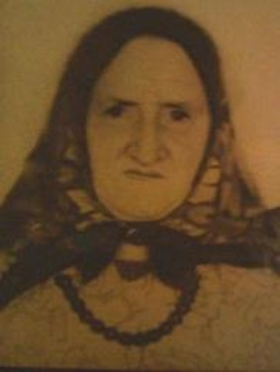
Приложение 2.
Фото Сулеймановой З.Ф. (из семейного архива)
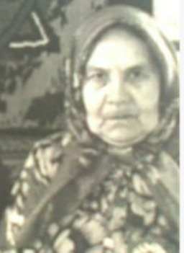

Приложение 3.
Фото Сулейманова Р. С. (из семейного архива)

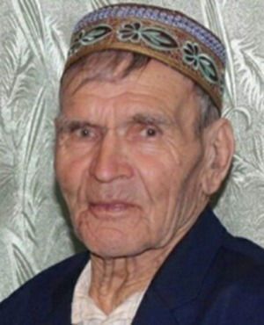

Приложение 4.
Фото Садрисламовой Ф.С. (из семейного архива)
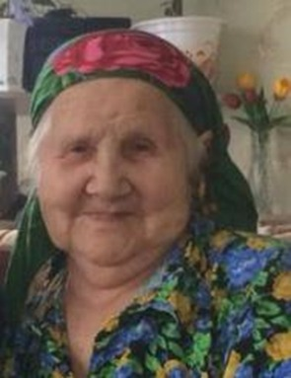

Приложение 5
Документы Садриевой Ф.С., свидетельствующие о работе на торфопредприятии (из семейного архива)
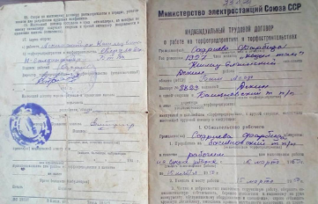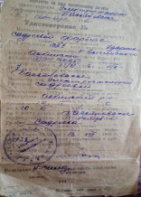
Приложение 6.
Удостоверения и награды (юбилейные медали) Садриевой Д. Г., Садрисламовой Ф.С., Сулейманова Р.С. (из семейного архива)

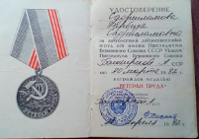 | 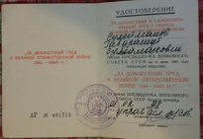 | 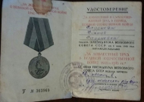
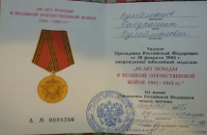 | 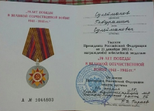 | 